Labo RXI

Plan d’adressage du labo « IP et NAT »

## Réseau HEIG-VD configuré

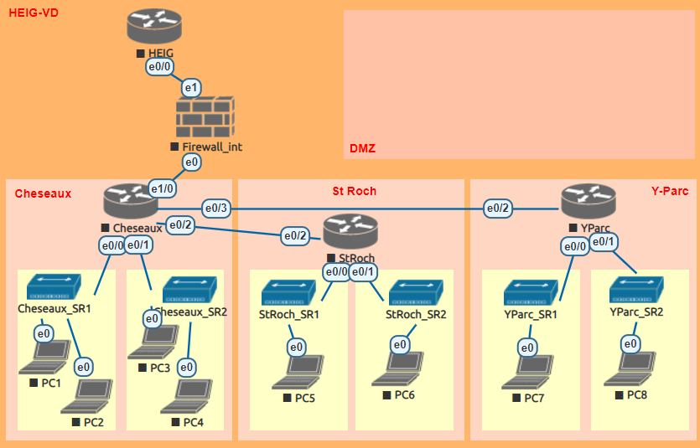

## Plan d’adressage

Remplissez les tableaux ci-dessous avec votre plan d’adressage.

|  |  |  |  |
| --- | --- | --- | --- |
| **Sous-réseau Cheseaux** | | | 10.**1**.y.z |
|  | Sous-réseau Cheseaux_SR1 | | 10.1.**1**.0/24 |
|  |  | *Routeur Cheseaux, interface e0/0* | *10.1.1.1/24 (première adresse)* |
|  | Sous-réseau Cheseaux_SR2 | | 10.1.**2**.0/24 |
|  |  | *Routeur Cheseaux, interface e0/1* | *10.1.2.1/24 (première adresse)* |
|  | Sous-réseaux d’interconnexion Cheseaux – Firewall_int | | 10.1.0.0/30 |
|  |  | *Routeur Cheseaux, interface e1/0* | *10.1.0.1/30* |
|  |  | *Firewall_int, interface e0* | *10.1.0.2/30* |

|  |  |  |  |
| --- | --- | --- | --- |
| **Sous-réseau StRoch** | | | 10.2.y.z |
|  | Sous-réseau StRoch_SR1 | | 10.2.**1**.0/24 |
|  |  | *Routeur StRoch, interface e0/0* | *10.2.1.1/24 (première adresse)* |
|  | Sous-réseau StRoch_SR2 | | 10.2.2.0/24 |
|  |  | *Routeur StRoch, interface e0/1* | *10.2.2.1/24 (première adresse)* |
|  | Sous-réseaux d’interconnexion StRoch – Cheseaux | | 10.2.0.0/30 |
|  |  | *Routeur StRoch, interface e0/2* | *10.2.0.1/30* |
|  |  | *Routeur Cheseaux, interface e0/2* | *10.2.0.2/30* |

|  |  |  |  |
| --- | --- | --- | --- |
| **Sous-réseau YParc** | | | 10.3.y.z |
|  | Sous-réseau YParc_SR1 | | 10.3.**1**.0/24 |
|  |  | *Routeur YParc, interface e0/0* | *10.3.1.1/24 (première adresse)* |
|  | Sous-réseau YParc_SR2 | | 10.3.2.0/24 |
|  |  | *Routeur YParc, interface e0/1* | *10.3.2.1/24 (première adresse)* |
|  | Sous-réseaux d’interconnexion YParc – Cheseaux | | 10.3.0.0/24 |
|  |  | *Routeur YParc, interface e0/2* | *10.3.0.1/30* |
|  |  | *Routeur Cheseaux, interface e0/3* | *10.3.0.2/30* |

|  |  |  |  |
| --- | --- | --- | --- |
| **Sous-réseau d’interconnexion routeur HEIG – Firewall_int** | | | |
|  | Réseau d’interconnexion | | 10.**0**.**0**.0/30 |
|  |  | *Firewall_int, interface e1* | *10.0.0.1/30* |
|  |  | *Routeur HEIG, interface e0/0* | *10.0.0.2/30* |